KO Sveti Stefan; kat.parcela br. 544/1

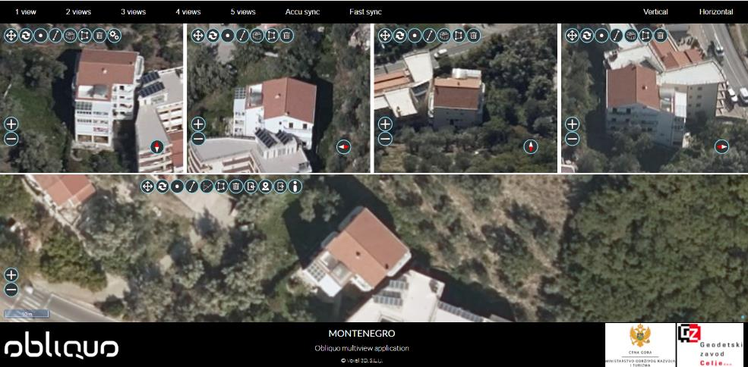

KO Prijevor I; kat.parcela br. 83/1

